
2023年12月22日
株式会社ホビージャパン
ホビージャパンMOOK
HJメカニクス18
特集：機動戦士ガンダム 地球連邦軍V作戦
2023年12月22日(金)発売
株式会社ホビージャパン（本社：東京都渋谷区、代表取締役社長：松下大介）は、模型ムック「HJメカニクス18 特集：機動戦士ガンダム 地球連邦軍V作戦」を2023年12月22日(金)より全国書店で発売いたします。

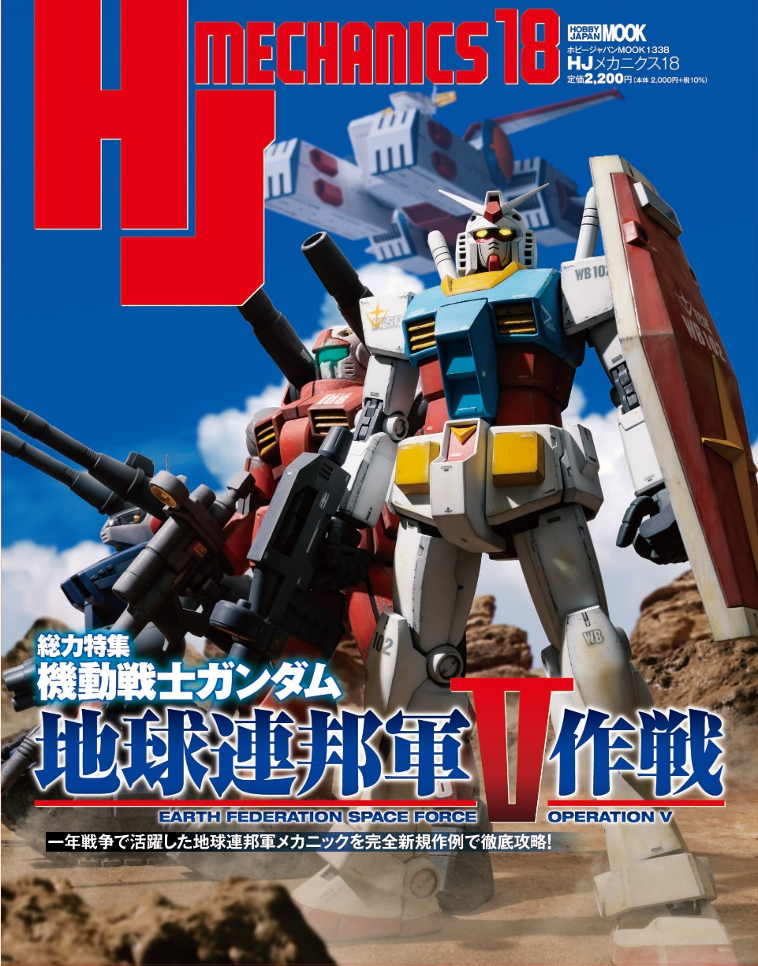
特集：機動戦士ガンダム 地球連邦軍V作戦！
「地球連邦軍」のガンプラを特集した模型ムック「HJメカニクス18 特集：機動戦士ガンダム 地球連邦軍V作戦」が12月22日(金)に発売！
本誌では地球連邦軍メカニックを徹底フィーチャーし、「RX-78-2 ガンダム」の歴代MGをすべて作り起して掲載いたします！そのほか「MG 1/100 ガンキャノン」「MG 1/100 ガンタンク」「MG 1/100 ジム」「MG 1/100 ボール」はもちろん、HG(UC)シリーズ、EXモデル、そして当時ものキットなど、さまざまなキットを新規作例として製作！ 詳細な解説とともに地球連邦軍メカの魅力を掘り下げます。

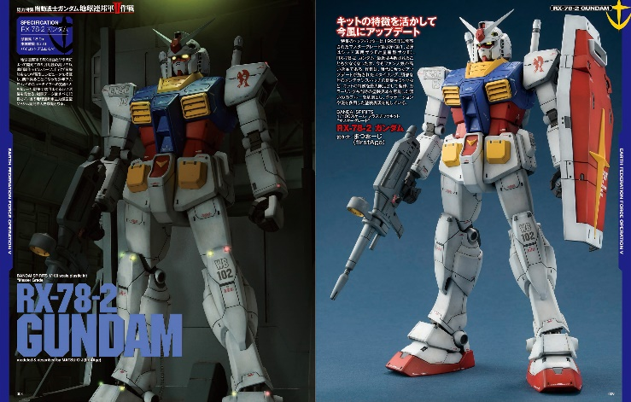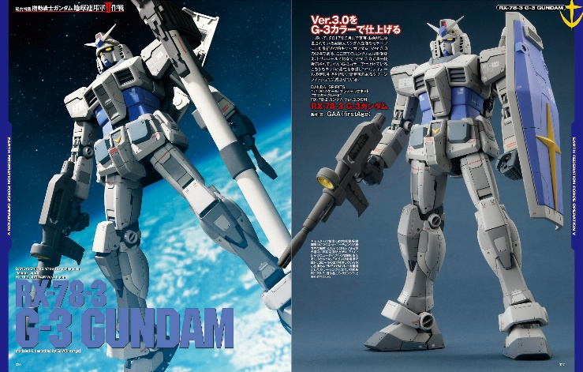
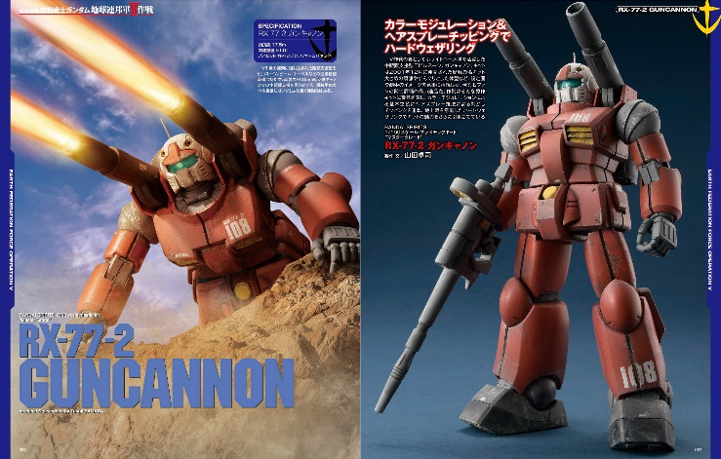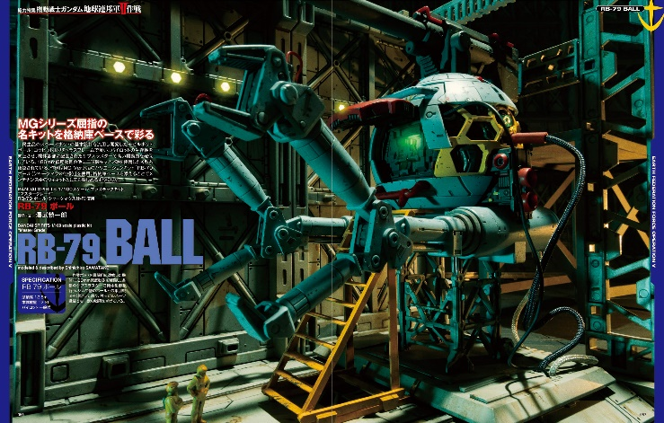

【商品情報】
HJメカニクス18 特集：機動戦士ガンダム 地球連邦軍V作戦
●発売日：2023年12月22日（金）
●定価：2,200円（本体2,000円＋税10%）
●雑誌コード：68159-38
●ISBNコード：978-4-7986-3353-4
●JANコード：9784798633534
●判型：A4変 中綴じ
●発売元：ホビージャパン

【権利表記】
©創通・サンライズ

【プレスリリースに関するお問い合わせは下記まで】
株式会社ホビージャパン 広報宣伝課 並木・有賀・岡本
〒151-0053 東京都渋谷区代々木 2-15-8 E-mail：pr@hobbyjapan.co.jp
TEL：03-5304-9115 URL：https://hobbyjapan.co.jp/

